# 

# 

Eheleute

XXXXXXXXXXX

XXXXXXXXXXX

XXXXXXXXXXX

Stadtsteinach, Feb. 2018

##### PORTFOLIO–REPORTING

**2017: Ohne Aktien keine Rendite!**

**Rückblick 2017 – Ausblick 2018**

Moventum-Ruhestands-Depot #XXXXXXXX

XXXXXXXX,

in den letzten Tagen haben wir wie jedes Jahr den Fondskongress in Mannheim für Sie besucht. Wir nutzen diese Finanzmesse immer gerne, um ein Gefühl für die Stimmung im Markt zu erhalten. Leider konnte auch heuer niemand mit der „Glas-kugel“ aufwarten, die die Zukunft verlässlich vor-hersagen würde.

Auch bei den Fachvorträgen gibt es naturgemäß immer verschiedene Sichtweisen mit durchaus für alle Seiten nachvollziehbaren Argumenten.

Zusammenfassend ist nach Meinung der Fachwelt derzeit das einzig Negative, die Tatsache, dass wir schon sehr lange an den Märkten positiv sind.

Aber reicht das als Argument für Angst?

Die wirtschaftlichen Rahmendaten sind nach wie vor hervorragend. Genau genommen, so gut wie seit Langem nicht mehr.

Und dies trotz oder gerade wegen (?) einer fehlenden Regierung bei uns. Man stellt sich manchmal die Frage, brauchen wir überhaupt eine?

Natürlich brauchen wir die; aber vor Schnelligkeit sollte sicher Gründlichkeit entscheiden.

Und bitte keine Vereinbarungen, die der guten Entwicklung „in den Rücken fallen“.

[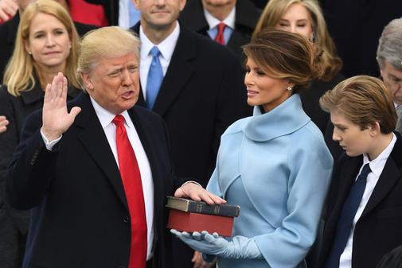](https://www.google.de/url?sa=i&rct=j&q=&esrc=s&source=images&cd=&cad=rja&uact=8&ved=2ahUKEwjdrL64g4DZAhXS_KQKHZ4WAIgQjRx6BAgAEAY&url=http://www.neuepresse.de/Nachrichten/Politik/Deutschland-Welt/Donald-Trump-die-Bilder-seiner-Amtseinfuehrung&psig=AOvVaw3Fc9ktUDQp2lca0G8sWcBx&ust=1517413369274170)International haben wir das Jahr 1 nach Trump.

Unsere Meinung im letzten Reporting, dass er sowohl Risiko als auch Chance darstellt, hat sich bewahrheitet.

Persönlich im Auftreten und charakterlich kann man ihm wohl nur Besserung wünschen. In den wirtschaftlichen Entscheid-ungen und der damit verbundenen Entwicklung der US-

Seite 1 von 4

Wirtschaft können wir ihm aber durchaus positive Ansätze bescheinigen.

Gerade die jüngst umgesetzte Steuerreform wird in der US-Wirtschaft neue Akzente setzen.

Das Jahr 2017 hat sich auch für deutsche Anleger erneut positiv entwickelt. Sparer klagen nach wie vor über Niedrigzinsen. Nach unserer Meinung wird dies auch noch lange so bleiben. In den USA werden die Leitzinsen zwar schon wieder etwas angehoben (wir rechnen hier mit 3 – 4 Zinserhöhungen in diesem Jahr); allerdings ist dies nicht marktschädlich. Die Erhöhungen in den USA sind im Rahmen der Wirtschaftsentwicklung und sollten daher die Märkte eher stützen.

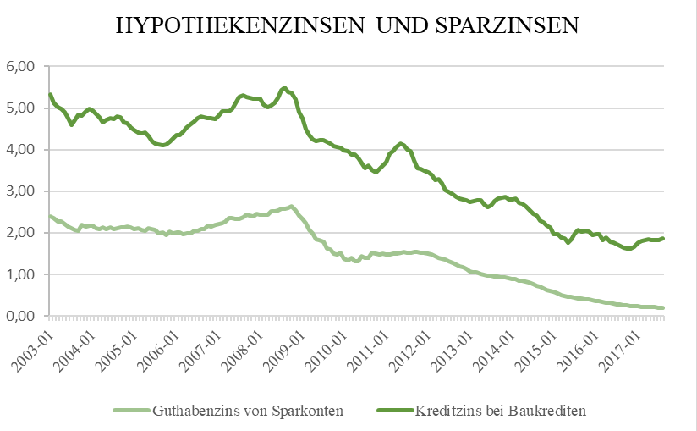In Europa läuft noch das Anleihen-Aufkaufprogramm der EZB. So lange dies im Gange ist, machen Zinserhöhungen keinen Sinn. Damit sollte für die nächsten 2 – 3 Jahre hier eher weiter ein Niedrigzinsniveau herrschen. Natür-lich können auch ohne Leitzinserhöhungen die Zinsen für Hausfinanzierungen eher leicht steigen. Daher sollte man sich die gegenwärtigen Niedrigzinsen lange sichern, oder bereits jetzt ein laufendes Darlehen verlängern. Dies ist in der Regel bis zu drei Jahre vor Ende der Zinsbindung möglich.

**Rendite ausgewählter Vermögensverwaltungen 2017:**



*---------------------------------------------------------------------------------*

**An dieser Stelle ist bei Bestandskunden eine genaue Darstellung der Depot-Wertentwicklung dargestellt.**

**Wenn Sie auch von den Chancen der Kapitalmärkte profitieren möchten, sprechen Sie uns bitte an.**

### Niedrig-Zinsen sind nur ein Problem für Sparbuchanleger

### So legen Sie richtig an:

Langfristige Rücklage für Ruhestands-Planung.

Ruhestandsdepot mit hohem Sachwertanteil.

Renditechance: 6 – 7 % p.a. / Schwankung: erhöht

Vermögensverwaltung für freie Gelder, die 4 Jahre und länger zur Verfügung stehen.

Renditechance: 2 - 3 % p.a. / Schwankung: gering



Grundvorsorge durch Tagesgeldkonto.

5 % des liquiden Vermögens können zur Sicherung auch als effektives Gold gehalten

werden.

------------------------------------------------------------------------------------

Seite 2 von 4

**Ausblick 2018 – Mit Vorsicht weiter aufwärts:**

Zunächst möchten wir noch einmal etwas Theoretisches erläutern: Beim deutschen Aktienindex DAX werden die Dividenden mit eingerechnet. Es wird also so getan, als ob der Anleger Ausschüttungen ohne Steuerabzug erhält und diese dann unverzüglich wieder in die Aktie durch Nachkauf investiert. Dies ist in der Praxis so aber gar nicht möglich, da die Dividenden natürlich versteuert werden müssen. Daher hat in der Realität so gut wie kein Anleger die „theoretische“ Rendite, die im DAX Ergebnis ausgewiesen wird. Durch die derzeit hohen Dividenden (ca. 3 %) wird somit immer ein zu positiv verzerrtes Bild in der Berichterstattung dargelegt. Daher werden in allen anderen Indices von Bedeutung, wie dem Dox Jones, S&P500 usw. nur die Kursentwicklung ausgewiesen, ohne Dividenden.

Dies ist deshalb wichtig, weil durch das Darstellungssystem in Deutschland die Kurs-entwicklung überdurchschnittlich gut aussieht und damit auch leicht eine Überbewertung oder Blase erscheinen lässt. Im obigen Chart sieht man den DAX seit 1988 (der DAX in der heutigen Form hat übrigens heuer sein 30-jähriges Bestehen!) mit und ohne Dividenden.

**Erwartungen 2018**

Wirtschaftswachstum:

- Weltwirtschaftswachstum vorerst gleich oder leicht über 2017er Niveau (ca. 3,7 Prozent)

- US-Steuerreform nur leicht wachstumsfördernd

- Rohstoff- und Energiepreise: weiter auf gegenwärtigem Niveau – ohne geopolitische Eskalationen

- Notenbankpolitik: US-Fed mit eingepreisten 3 Schritten, EZB mit auslaufendem

Ankaufprogramm für Anleihen

- Rentenmärkte: nur leicht anziehende Renditen

- Währung: langsame Stärkung des US-Dollars wegen US-Zinsschritte, zunächst noch schwach

- Aktienmärkte: Zunächst weiterer Anstieg

In Deutschland wird die Regierungsbildung das beherrschende Thema im ersten Quartal sein. Sogar Neuwahlen scheinen noch möglich.

In Rußland finden am 18. März Präsidentschaftswahlen statt. Alles Andere, als ein Sieg Putins wäre eine starke Überraschung.

Für uns Bayern ist natürlich die Landtagswahl

am 14. Oktober ein wichtiger Termin.

[](https://upload.wikimedia.org/wikipedia/commons/0/03/Flag_of_Italy.svg)

Die Parlamentswahl in Italien am 4. März wird mit großer Spannung an den Märkten verfolgt. Italien ist nach wie vor ein großes Sorgenkind in der EU. Die Staatsverschuldung konnte nur durch die Politik der EZB im Rahmen gehalten werden. Reformansätze könnten durch diese Neuwahl wieder zunichte gemacht werden. Italien als größtes der Südländer könnte eine neue Schuldenkrise im Euro auslösen. Damit klar ein Risikofaktor.

Seite 3 von 4

**Fazit:**

**Derzeit erscheint die Strategie, den positiven Börsentrend weiter zu nutzen,**

**am sinnvollsten. Dies sollte aber nicht zum Leichtsinn verführen.**

**Daher: So lange Zinsen und Inflation niedrig sind, ist ein Markteinbruch nicht zu sehen. Andererseits steigen die Risiken durchaus an.**

**[](http://www.google.de/imgres?start=302&sa=X&biw=1920&bih=943&tbm=isch&tbnid=6RORhv-Zix4NEM:&imgrefurl=http://www.datenservice-riegel.de/einsatz/einsatz.html&docid=pAXfDOZQ7R5xRM&imgurl=http://www.datenservice-riegel.de/einsatz/gluehbirne2.gif&w=224&h=322&ei=llf2UvvEDMaatAbd1oCIDQ&zoom=1&iact=rc&dur=428&page=6&ndsp=64&ved=0CFYQrQMwGzisAg)Also wachsam bleiben, die Marktentwicklung verfolgen und im Zweifelsfall die Aktienquote auch einmal reduzieren.**

**Dies kann dann in den Depots durch einen problemlosen Tausch in die defensive Vermögensverwaltung (Aktienfondsanteil nur 30 %) erfolgen.**

**Aber wie gesagt: Noch ist es unseres Erachtens nicht so weit.**

**Derzeit sehen wir uns mit der aktuellen Depotzusammenstellung gut für das nächste Quartal gerüstet.**

[](https://www.google.de/url?sa=i&rct=j&q=&esrc=s&source=images&cd=&ved=2ahUKEwjRtarN3YLZAhXC_qQKHUAuBV0QjRx6BAgAEAY&url=https://europa.eu/european-union/about-eu/symbols/flag_de&psig=AOvVaw1O10dLf9p0p9YQzS0rCx3W&ust=1517506291730064)[](https://www.google.de/url?sa=i&rct=j&q=&esrc=s&source=images&cd=&cad=rja&uact=8&ved=2ahUKEwjl1Jro3YLZAhWR_qQKHRL9D2YQjRx6BAgAEAY&url=https://de.wikipedia.org/wiki/Reichstagsgeb%C3%A4ude&psig=AOvVaw0lqbbLXmBqx621klznnrYX&ust=1517506339596322)

**Fondsbesteuerung neu geregelt**

Wenn diese beiden Institutionen aufein-ander treffen, kommen meist Bürokratie-monster zustande. Im Hinblick auf die Investmentsteuerreform kam es aber auch zu Verbesserungen. So wurde erstmals eine einheitliche Systematik für alle Investmentfonds geschaffen. Die Unterschiede zwischen Inlands- u. Auslandsfonds entfallen. Es wurde auf Fondsseite ein Vorababzug eingeführt, der später beim Anleger angerechnet wird. Insofern tatsächlich keine Schlechterstellung des Kunden. Auch für die Altanteile, die bis 2008 angelegt wurden, gibt es einen hohen Freibetrag. Leider gibt es auch neue Bürokratie: So bei den Beratungsprotokollen bis hin zur künftigen Aufzeichnung von Telefongesprächen. Wenn Sie Post von der Depotbank bekommen wg. einer Risikoeinstufung, können Sie diese unterschrieben einfach an uns senden. Wir haben alle Daten vorliegen und ergänzen diese für Sie mit den von Ihnen hinterlegten Beratungsklassen.

**Bitcoin**

Da in letzter Zeit Bitcoin’s in aller Munde sind, möchten wir hier etwas Licht ins Dunkel bringen.

Hierbei handelt es sich um eine digitale Währung, die weder Scheine noch Münzen kennt. Sie besteht aus am Computer berechneten, verschlüsselten Datenblöcken. Der Name ist ein Kunstwort aus „Bit“ (kleinste Speichereinheit am Computer) und „Coin“ (englisch für Münze). Um einen solchen Bitcoin zu berechnen, braucht man extrem starkte Rechner; die Berechnung dauert unter Umständen Monate! Man kann diese im Internet kaufen und in einer Art Depot (sog. Wallets = Brieftasche) verwahren lassen.

Da Bitcoins nicht staatlich beaufsichtigt werden, gibt es auch keinerlei Kontrolle. Im Gegensatz zu richtigem Geld steht kein Staat oder Institution dahinter. Die Kurse sind reine Spekulationswerte. Der innere Wert ist praktisch Null. Wir raten daher von solchen Zockereien ab, auch wenn derzeit die Kurse in utopische Höhen getrieben wurden. Vor allem nutzen Kriminelle und zwielichtige Akteure diese „Währung“ wegen der absoluten Anonymität. Sollte der Bitcoin irgendwann der realen Wirtschaft gefährlich werden, wird sicher der Staat eingreifen.

Mit freundlichen Grüßen aus Stadtsteinach

#### Klaus Witzgall Seite 4 von 4